LG HU091MR U44 LEVEGŐ-VÍZ HŐSZIVATTYÚ
(Győr)

A környezet ismertetése
Falusias lakóövezet, földszint + tetőtér beépítésű kertes lakóházakkal.

Zajvédelmi előírások, területre megengedett határértékek
A 27/2008. ( XII 3.) KöM – EüM. Együttes rendelet 1 sz. melléklet:
2. sorszáma szerint „Lakóterület (kisvárosias, kertvárosias, falusias, telepszerű beépítésű), különleges területek közül az oktatási létesítmények területe, a temetők, a zöldterület” esetén a megengedett egyenértékű A-hangnyomásszintek:
L_{KH} nappal = 50 dB / L_{KH} éjjel = 40 dB

Hőszivattyú műszaki paraméterei
LG HU091MR U44 levegő-víz hőszivattyú
Névleges teljesítmény: 7 kW

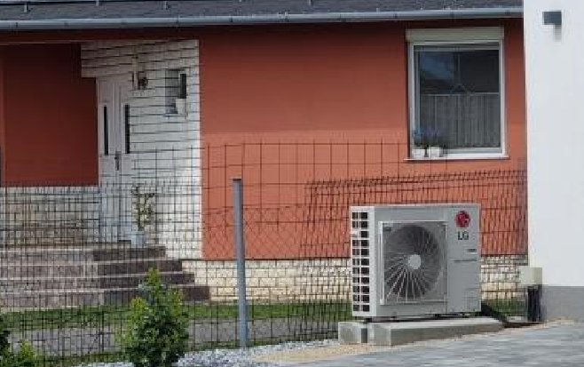
Hőszvattyú
LG HU091MR U44 levegő-víz hőszivattyú

Vizsgálatai eredmény, mérési pont
L_{Aeq}(1 m) = 57.3 dB
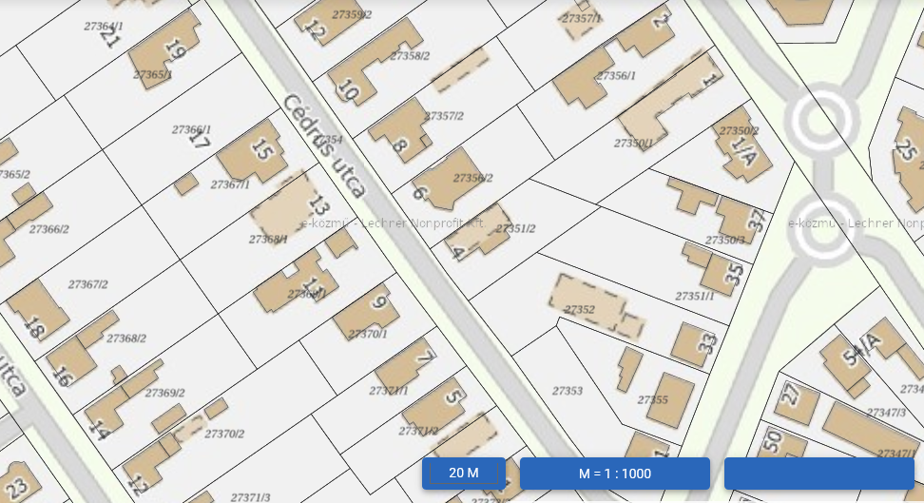
M1
Hőszívattyú

Megítélési szint a védendő homlokzat előtt
Kritikus pont  jele | Megítélési szint  L_{AM} dB |  | Zajkibocsátási határérték  L_{KH} dB
Kritikus pont  jele | nappal | éjjel | nappal | éjjel
M1 | 38 | - | 50 | 40

Értékelés
A vizsgálati eredmények alapján megállapítható hogy a berendezés zajkibocsátása nappali és éjszakai időszakban a vonatkozó környezeti zajvédelmi előírásoknak megfelel.

